Programação e Desenvolvimento de Software II – Turma TM2

UNIVERSIDADE FEDERAL DE MINAS GERAIS INSTITUTO DE CIÊNCIAS EXATAS

DEPARTAMENTO DE CIÊNCIA DA COMPUTAÇÃO

***Nome: Klysman Rezende Alves | Matricula: 2017108779***

RELATÓRIO EXERCÍCIO 4

Editora, Publicações e Assinaturas

O objetivo deste relatório é relatar as atualizações realizadas para adaptar o diagrama UML dado os cartões CRC proposto inicialmente na concepção deste projeto de Sistema de Assinaturas e Publicações para um Editora.

Para facilitar o armazenamento das informações do sistema, foi utilizado a estratégia de vector, pois assim é possível alocar de maneira dinâmica todos os dados inseridos a partir da classe Sistema.

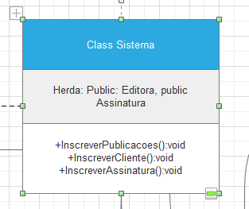

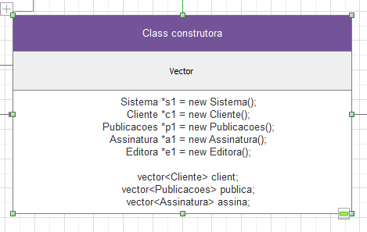

Na concepção desse projeto, foram propostas 3 grandes classes parar instanciar os seus objetos. Além disso, uma classe sistema para servir como gerenciadora das demais classes. Ela recebe a chamada do *int main* para construir os objetos, sendo compreendida apenas em métodos.

A *Classe Editora* abaixo faz apenas a construção de um objeto padrão, pois nessa proposta de projeto foi atribuído todos os recursos das demais classes e funções de inserção de dados à uma única editora.

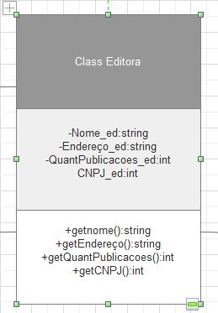

A imagem abaixo faz referência ao Diagrama UML proposto nesse projeto. Para melhor visualização abrir o arquivo *UML.png* no mesmo diretório desse relatório.

